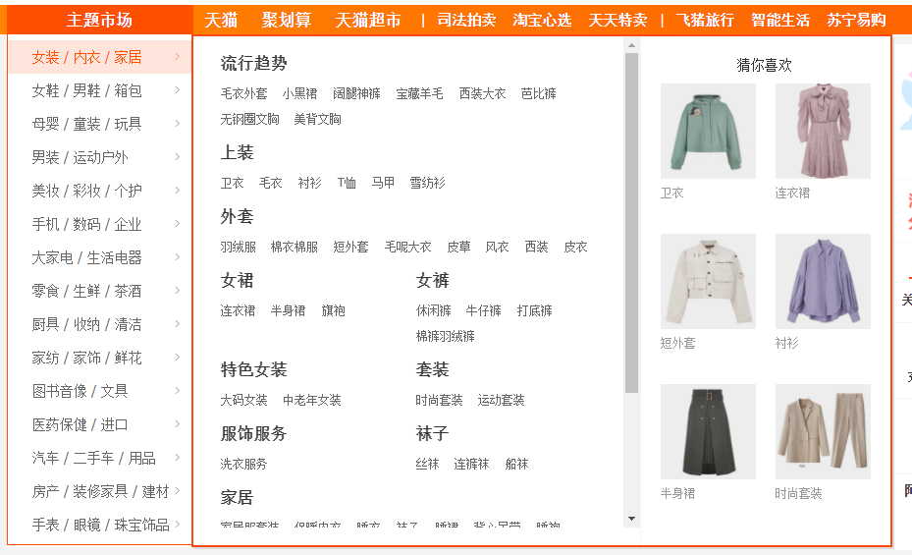

分为左右结构

右边被左边li包含

设置绝对定位

右边分为左右结构

左边overflow 设置滚动条

右边6个相同的盒子 设置间距